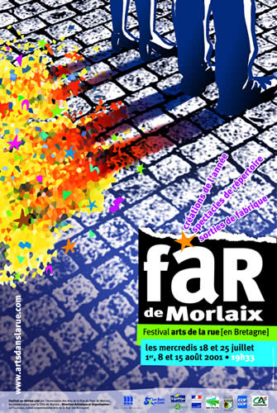

Accès gratuit -site piétonnier

Infos public

Programme complet, compagnies, lieux, horaires :
www.artsdanslarue.com
Tél. 02 98 46 19 46

Contact presse

Agence Kaleïdoskop -Tél.01 40 31 14 10

laurecartillier@attacheesdepresse.com

Aux 3 coups de 19h33, Morlaix se fait théâtre.

Le tourbillon chorégraphique de Sol Picó-La Danaus a fait place au récital de la sage Chorale paroissiale de St Fulbert ,le dortoir en transit des Saltindanses traverse la cité en silence et nous plonge dans l’abstraction romantique de Leandre et Claire, couple sans domicile.
L’invasion de Faunèmes, peuple imaginaire capteur de sons et de pensées humaines est elle à l’origine du témoignage sans fausse pudeur de cinq femmes se réclamant du deuxième Groupe d’intervention ?
Tandis que, le regard absent, coiffée de pellicules cinématographiques, la diva d’Oposito précède nonchalamment le manège d’aventures des Alama’s Givrés sur le long fleuve bitume, le pylône métallique prétexte aux prouesses et aux exploits les plus fous des Noctambules n’en croit pas ses yeux : la parade imaginaire des Trottoirs de Jo’Burg vient d’apparaître, là, sous le viaduc de Morlaix !

L’histoire de ce FAR de Morlaix 2001, nous l’avons bâtie avec le plaisir de bousculer les idées trop bien reçues et l'impertinence qui nourrit les arts de la rue. Créations de l’année et œuvres dites “de répertoire” cohabitent avec une “Sortie de Fabrique ” comme Morlaix en connaît à longueur d’année lors des résidences.
De la matière à rêver, de la matière à penser, de la matière à partager.…
Le présent programme est conçu pour vous permettre de mieux repérer ces purs moments de rêve, de fantaisie et d’émotions. Nous vous souhaitons de fructueuses rencontres morlaisiennes.
Soyez à l’heure pour les 3 coups !.

Michèle Bosseur
et Claude Morizur,
Co-directeurs artistiques
du Far de Morlaix 2001.

En cet été 2001, cinq mercredis sont annoncés du 18 juillet au 15 août, des trois coups de 19h33 aux douze coups de minuit.
Si le rituel du mercredi est réaffirmé en cette 15 ème édition, c'est pour mieux le déborder lors d’une soirée exceptionnelle : le mardi 14 août,
à l’occasion de la Sortie de fabrique desTrottoirs de Jo’burg.… Mirage
de la Cie Oposito.
.

mercredi 18 juillet à 19h33

Sol Picó - La Danaus
D.V.A.
(Dudoso Valor ArtÌstico = Valeur Artistique Douteuse)

Découverte/Festival Viva Cité de Sotteville-lès-Rouen (2000)
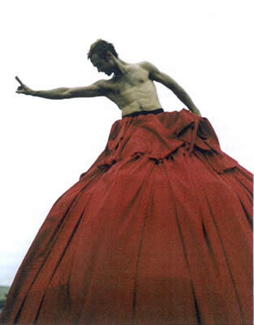

Un tourbillon chorégraphique corrosif sur un rythme de musique live. D.V.A est le produit d’une fusion entre le théâtre de rue et la danse contemporaine. La maîtrise du chorégraphe espagnol, Sol Picó, et l'imagination débordante de la Danaus s’entrechoquent et créent un événement urbain étonnant : une procession de rue avec quatre structures mobiles habitées par huit personnages tout droit sortis de l’univers d’Almodovar.
Les danseurs-comédiens esquissent tour à tour un boléro, les pieds cloués sur des plates-formes tournantes, un tango techno, une danse post-nucléaire. Un pur moment de fantaisie aux images et émotions détonantes.

Distribution :
Auteurs/chorégraphes : Sol Picó et Kike Blanco.
Musique : Mireia Terejo et Carlos López.
Scénographie : Oscar de la Paz.

Partenaires :
Ministerio de Educacion, y Cultura Generalitat de Catalunya Ajuntament de Barcelona Ministerio de Education, Cultura y Deporte / Instituto National de las Artes Escenicas y de la Musica.

mercredi 18 juillet à 21h33

ACIDU (Les)Obsessionnels
La Chorale de Saint-Fulbert

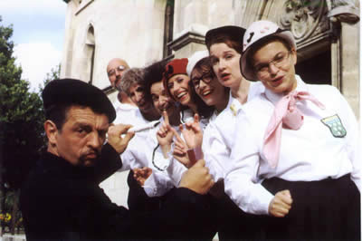
Découverte/Festival International des Arts de la rue d’Aurillac (2000)

Le récital qui disjoncte.
Menée par un curé de choc et toujours soucieuse de louper son car, cette chorale paroissiale célèbre avec enthousiasme les œuvres du créateur à travers toutes celles de créatures. Son répertoire inédit fait l’apologie naïve de tout petits riens qui parsèment notre quotidien : la saucisse, les arbres, les voitures, le poisson, les notables, les boîtes de conserve etc.. où l’adhésion désarmante et sans nuance à ce qui nous entoure devient une façon joviale de l’interroger.
Connus et reconnus pour leur déambulation narquoise et théâtrale dans les festivals de rue de France et d’Europe, Les Obsessionnels livrent ici un nouvel opus de leur répertoire basé sur le chant, les chorégraphies et l’humour vache.

Directionartistique : Pierre Prévost

Avec : Jacques Martin
Djamel Afnai

Virginie Bracq

Marthe Drouin
Loius Gatta
Margot Mac Laughlin
Pierre Prévot
Bénédicte Stalla
Bourdillon

mercredi 18 juillet, à partir de 19h33

Cie Sol Picó -La Danaus
« D.V.A »

ACIDU (Les)Obsessionnels
« La Chorale de Saint Fulbert »

Cie Rouillegorge/Cie du Bobu
« Le Manège Salé/Torkinawa »
Manège théâtral.

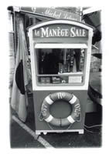
Né de l’imagination de sculpteurs et de plasticiens, le manège salés s’apparente à un bestiaire aquatique-fantastique. C’est dans ce décor inédit que la Cie du Bobu nous conte les aventures extraordinaires de l’île Torkinawa …

Cie Pied en Sol
« Filigrane fanfare »
Danse contemporaine urbaine

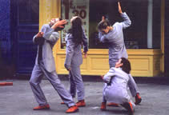
Petite pièce pour quatre danseurs en rouge et gris et murmures de fanfare… Une chorégraphie ludique où la danse habille l’espace urbain pour mieux s’encanailler dans la fête populaire !….

Cie Arthur et Astride
« Eldträff »
[Création 2001 ]

Conte de feu

Histoire contée par les corps et le feu… Ambiance envoûtante, où les deux comédiens se cherchent et se défient, usant de tous leurs arts pour mieux se séduire : jongleries enflammées, bâtons et chaînes incandescents…

Zéphyrologie
Fanfare

Section cuivrée et festive de dix musiciens. Le jazz décliné sous toutes ses formes, du New Orléans au latin en passant par le funk…

et aussi…

Les compagnies de passage annoncées

Erectus Band,
Les filles de la pluie,
Les 4 fers en l’air, …

Le plateau Coop Breizh

Les Glochos
groupe "exotique du terroir" aux accents celtico-pechno-latino !

Gwelloc’h
Un trio aux inspirations multiples, entre traditionnel et mélodies tziganes en passant par le jazz...

Les nuits Wart

au bar le Tempo
Seb the player &La bl@tte

mercredi 25 juillet, à 19h33

Les Saltindanses
« Expédition Paddock » (ou le convoi nocturne)
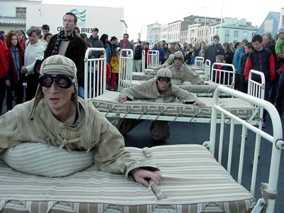
Création 2001

Avec ce déambulatoire chorégraphique, les Saltindanses font le choix d’un langage frontière qui allie danse, mime et art de prouesse. L’Expédition Paddock (ou le convoi nocturne) part d’une idée simple : un dortoir en transit. Sept lits montés sur roues traversent la cité en multipliant les propositions de déplacements. Tour à tour lent ou rapide, le convoi surprend le passant, attire son regard, l’amène à suivre la déambulation.

“Drôle et spectaculaire, cette expédition des Saltindanses a le charme de l'inattendu. Sur fond de délire maîtrisé, ce trajet qui va du rêve à la réalitéregorge de prouesses et de clins d'œil pour redonner à la nuit son timbre particulier de fantômes et de fantasmes. Comme si les bras de Morphée se réjouissaient d'une telle présence...”
Rémi MORVAN (Ouest-France)

Le Fourneau et la Ville de Morlaix ont accueilli la compagnie Les Saltindanses en résidence de création 2001 du 4 au 11 mars à Brest, du 5 au 12 avril à Morlaix, du 29 avril au 5 mai à Brest, du 6 au 8 mai à Morlaix. Les premières Sorties de fabrique se sont déroulées à Brest le 5 mai et à Lanmeur [Pays de Morlaix] le 12 mai.

Distribution :
Directeur artistique : Olivier Germser
Avec :Sébastien Braux, Denis Cefelman, Olivier Werdyn, Stéphane Fesnard, Stéphane Crural, Mohamed Faquir, Cédric Antoine.
Partenaires :
Conseil Régional de Bretagne, Conseil Général du Finistère, La Ville de Morlaix, Le Fourneau, Scène Conventionnée Arts de la Rue [en Bretagne ]

mercredi 25 juillet, à 20h33

L’Eléphant Vert
« Faunèmes »
Création 2000
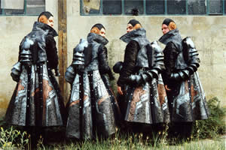
découverte / Festival International de Théâtre de Rue à Aurillac (2000)

Les Faunèmes, peuple imaginaire, peuvent, quand ils le désirent, capter les sons qui les entourent pour les avaler goulûment, comme on dévore un savoir quand on est boulimique de connaissances. Un capteur de son intégré, dernier cri de la mode technologique, donne à chaque Faunème ce pouvoir. Mais après le “bog” de l’un d’entre eux, un modèle nouvelle génération, reformaté, permet de capter directement dans la tête des gens. Alors, les Faunèmes vont connaître “l’effet buvard” et absorber les pensées humaines les plus secrètes…

La compagnie “L’Eléphant Vert” a créé son premier spectacle déambulatoire “Théâtre et Son” en 1995.. Aujourd’hui, “Faunèmes” prolonge la recherche en ce sens, tant par une création originale des costumes que par le mode de diffusion sonore utilisé. Tout contribue à créer un univers particulier, où le parti pris du rire critique ou de l’humour noir est revendiqué comme point d’ancrage.

Distribution :
Conception et direction artistique : Claire Madelénat et Pierre Delosme.
Mise en Scène : Pierre Delosme et Bernard Maitre.
Composition et Création sonore : Stéphane Mazard.
Avec :Claire Madelénat, Pierre Delosme, Ralph Lozai, Eric Pecout.

Partenaires :
Ministère de la Culture et de la Communication, Région Provence Alpes Côte d’azur, Département Bouches du Rhône, Ville d’Arles, ADAMI.

Mercredi 25 juillet, à 20h33 et à 23h33.

Cia Leandre-Claire
« Fragile »
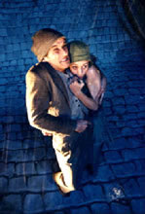
Création 2000

Une abstraction romantique des “Homeless”. Une maison de riens, sans murs, pour voir et être vu. Humour, Ingéniosité et poésie.

“Il y a des rencontres qui ont quelque chose d’extraordinaire, ce petit supplément d’âme qui vous fait fondre et pour qui vous avez un coup de foudre immédiat. C’est sur “Fragile” que l’on a craqué. Le bonheur est fragile, c’est vrai, mais il peut être aussi tout simple et à la portée de tous. Pas d’effets spéciaux, pas de maquillage ni de costumes de scène bariolés. Pour cet homme et cette femme sans domicile, le bonheur se joue au jour le jour, mieux, à chaque instant, à chaque seconde d’une vie qui n’a rien de gaie mais qu’ils ont su rendre magique grâce à leur amour”.

La Marseillaise.

Distribution :

Création : Leandre Ribera et Claire Ducreux.
Interprètes : Claire Ducreux et Leandre Ribera.
Direction : Leandre Ribera.
Accessoires : Wema Rico
Bande-son : François Wintz
Photographie : Eva Mora

Partenaires :
Aide à la Création Aubagne en Provence, Festival d’Aubagne.

mercredi 25 juillet, à partirde19h33.

les Saltindanses
« expédition paddock »

l’Éléphant Vert
« Faunèmes »

Cia Leandre Claire
« fragile »

Cie Tictac
« dans les coulisses du Masai Magic show »
[Création 2001 ], Sortie de fabrique le 6 juin 2001 à Brest.
Magie de rue

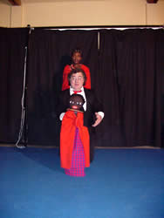
Que se passe-t-il derrière le rideau noir, où se peaufinent les tours et les illusions ? Vous le saurez en suivant les mésaventures de TicTac, assistant maladroit au service de Touma, la belle magicienne …

Les Saltindanses
« Tango Sumo »
[Création 2001 ]
Sortie de fabrique le 23 mai à St Thégonnec [Pays de Morlaix ]

Danse de rue

Pièce pour trois danseurs, une table tournante et un ring de boxe, Tango Sumo est une allégorie à la relation des hommes. Dans cet espace nécessairement limité, le face à face est inéluctable : qui mènera la danse ?
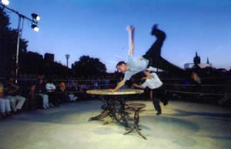

et aussi …

Les Compagnies de passage annoncées :

Cie à l’envers,
Les 4 fers en l’air,
SNCirk’F …

Le plateau Coop Breizh

EDF
Turbulents amis et poètes, trois "grands" de la musique en Bretagne : Patrick Ewen, Gérard Delahaye et Mélaine Favennec.

Marialla
Puisant dans la tradition orale du pays de Loudéac et du Mené, fête assurée
avec Marialla …

Les nuits Wart
au bar le Tempo

Lion’s sound system

Mercredi 1er août à 19h33

Deuxième Groupe d’Intervention
“Panoplies ”catalogue
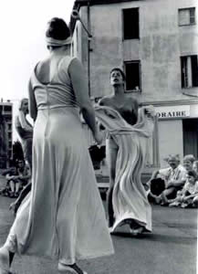
Découverte/Festival International de Théâtre de Rue d’Aurillac (1999)

Cinq femmes réalisent un rituel en utilisant des vêtements aussi coutumiers qu’un tailleur, une robe de cocktail, de mariée ou encore un bleu de travail à la manière de masques. Ces “panoplies” deviennent alors les révélateurs de leurs penchants secrets. Ce spectacle est un témoignage sans fausse pudeur de cinq femmes d’aujourd’hui. Graves ou joyeuses, à propos de travail ou
d’amour, leurs paroles dévoilent des êtres au- delà des apparences. Les comédiennes de la Compagnie Deuxième Groupe d’Intervention manient un humour grinçant.
À travers des situations cocasses, elles analysent tout en finesse les fondements de notre société, la place que la femme y tient, le couple, la famille, la politique …

Distribution :
Metteur-en-scène : Ema Drouin
Textes revisités par : Claudine Galea
Conception des “boîtes cadres ” : Armand Lestard
Comédiennes : Brenda Clark, Charlotte Léo, Annick Merle ,Anne-Catherine Nicoladzé, Catherine Salvini

Partenaire :
Direction de la Musique, de la Danse, du Théâtre et des Spectacles (Aide à la création
d’œuvres dramatiques)
mercredi 1er août à partire de 19h33.

Deuxième Groupe d’Intervention
“panoplies ”catalogue

Théâtre de la Corniche
« Le Bouillon de Onze Heures »
[Création 2001 ]
Théâtre tout Terrain
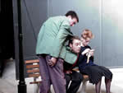
Inspiré du livre de Max Aub, Le bouillon de onze heures dévoile un quotidien rempli de petits tracas qui peuvent conduire à des gestes extrêmes…Humour noir et rire jaune : un meurtre à la minute !

Les Tartignolles

Duo d’imbéciles heureux
26 chansons à rire, n hommage à toutes les femmes, de Adèle à Zoé... Spectacle tordu et tordant, véritable acte de résistance face aux musiques et chansons reçues !
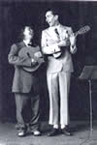

The Primitives
« COOK IT ! »

Comédie culinaire
Trois cuisiniers nomades descendent sur la ville, détachent la cuisine qu’ils portent sur le dos et s’apprêtent à vous saisir par les papilles gustatives… Un hymne au rire et à la bonne bouffe.


Le SAMU

« Balcons Bavards »
[Création 2001 ]
Tranches de vies quotidiennes de drôles de voisins perchés sur leurs balcons improvisés, bavardages inopinés… le spectacle s’écrit sous vos yeux, au hasard de la rencontre, au gré de l’absurde des situations. Déambulez d’histoires enrumeurs, au fil de cette rue décalée … Ils sont chez vous, vous êtes chez eux !…
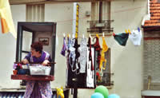

Clara & le chic type
chanson de rue
La chaleur et la gouaille des bals populaires d’antan…

et aussi …

Les Compagnies de passage annoncées :
A petit pas,
Cirka Bombaya,
Les Ampoules célestes…

Le Plateau Coop Breizh

Les Gargouilles
Entre modernité et tradition gallo, un cocktail world à faire danser les marins sur des airs slaves !

Penn Gollo
Combo celtique énergique et vivifiant.

Les nuits Wart, au bar le Tempo :
Tao Paï Paï.

mercredi 8 août à 19h33.

Co-fabrication
Oposito/Décor Sonore
« Le Cinématophone »
Spectacle de répertoire 1 ère fois dans la rue en novembre 94 à Brest
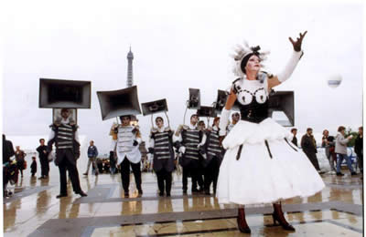

“Ils sont tout au plus une dizaine, aux allures d'automates à musique, vêtus comme des soldats, le visage fardé, ils sourient tandis que sur leurs épaules et au-dessus de leurs têtes reposent de curieux haut-parleurs. Au milieu d'eux une femme, gracieuse, fragile perdue ; elle est vêtue d'une grande robe 1900, elle porte un long collier de perles, une coiffe faite de pellicules cinématographiques et elle avance non-chalamment, le regard absent.(…)
Curieuse procession pendant laquelle certains chercheront à savoir qui est cette femme, tandis que d'autre s'amuseront du sourire ou de l'allure de certains soldats. Un spectacle truffé d'éclats de poésie...

Un spectacle fragile au point qu'une armée semble effectivement
bienvenue.
Un pur moment de rêve dans les turbulences du théâtre de rue, une curieuse histoire qui prendra fin par un départ au pas de course, sans salut, dans une nuée d'applaudissements”.

Extrait de la revue Cassandre. Septembre 1996
“Le Cinématophone ” fait partie des spectacles du répertoire des Arts de la Rue.. Il a parcouru le monde, jusque dans les townships d’Alexandra et de Soweto (Afrique Sud).

La compagnie est subventionnée par :
Le Ministère de la Culture et de la Communication, Drac Ile-de-France, Ministère Jeunesse et Sports, Conseil régional d’Ile-de-France, Conseil général de Seine-Saint-Denis, Ville de Noisy-le-Sec.
mercredi 8 août à 20h33.
Les Alama’s Givrés
« Les Manèges d’Aventures »
de la famille Baratin
Création 2001, Sortie de fabrique à Brest le 13 mai
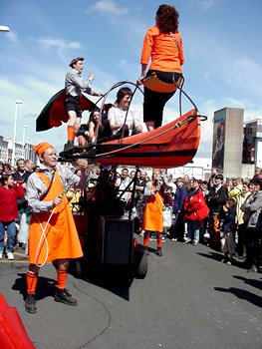
Les Manèges d’Aventures appartiennent à la famille Baratin. Cette famille foraine atypique propose à son public bien plus qu’un simple tour de manège. Elle lui propose d’être au cœur de l’aventure, d’être le héros d’un récit fantastique.
Devenez Ulysse Nelson,Achab, Indiana Jones ou le Dr Livingstone ! Vous serez sept courageux à embarquer à la rencontre des Tribus Zurbaines comme des explorateurs en terre inconnue, à la dérive sur le fleuve bitume… Parmi les modules les plus connus du répertoire de la compagnie, “Toubib or not Toubib” et “Givropolis” ont été accueillis par le public morlaisien lors du FAR de Morlaix 98.Les Alama’s Givrés s’essaient ici à une nouvelle forme d’écriture de rue vers un univers décalé, drôle, fantastique et itinérant.
Le Fourneau a accueilli la compagnie Les Alama’s Givrés en résidence de création du 5 au 18 mai 2001.

Distribution :
Auteurs : Laurent Desflèches, Patrick Dordoigne etFrédéric Fort
Construction du décor : Chantal Viannay et Willy Defresne
Costumes : Fabienne Desflèches Conseil magie : Michel Pety
Production : Les Alama’s Givrés
Co-productions : Atelier 231 de Sotteville lès Rouen, Le Moulin Fondu, Noisy-le-Sec. Avec le soutien du Ministère de la Culture et de la Communication (DMDTS)
Accueil : Atelier 231 de Sotteville lès Rouen, Le Fourneau, Scène Conventionnée Arts de la Rue [en Bretagne ], Brest, L’Abattoir, Chalon sur Saône

mercredi 8 août à partir de 19h33

Oposito/Décor Sonore
« Le Cinématophone »

Les Alama’s Givrés
« Les manèges d’Aventures » de la famille Baratin

Cie d’Ailleurs
« Souvenirs d’Ailleurs »
Spectacle déambulatoire

Trois apprentis chercheurs et une charrette sont en quête de “leur” pierre philosophale.. Délégués par la Haute Confrérie des Alchimistes d’Ailleurs, ces échassiers majestueux sont chargés de farfouiller, récolter, analyser, transformer et découvrir les traces de la mémoire d’ici… Un spectacle fabuleux et imaginaire.
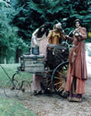

Kawa Brass Band
« Fanfare duRajasthan »

Venus tout droit du Rajasthan, Kawa Brass Band et ses neuf musiciens déploient une musique surprenante et parfumée de volutes orientales, entre tradition et modernité. Accompagnée par les prestations d’un fakir et d’une danseuse, elle vous promet un voyage envoûtant…


et aussi …

Les Cies de passage annoncées :

Atirdel,
Imodiom Orkestar,
Banc Public,
Fonds de vers
les Arts d’Oise,
les Tiroirs Noirs…

Le Plateau COOP BREIZH

Laurent Jouin/Soig Siberil

Deux grands noms de la musique en Bretagne, Laurent Jouin et Soig Sibéril, mêlent voix et guitare celtique.

Menestra

Les quatre musiciens remettent au goût du jour la vielle, instrument utilisé dans les fest-noz traditionnels.

mardi 14 août à 22h32, sous le Viaduc

Événement

Oposito
« Les Trottoirs de Jo’Burg… Mirage »

Création 2001sortie de
Fabrique en Bretagne Morlaix /Brest

Le Fourneau et la Ville de Morlaix accueilleront la Cie Oposito en résidence de création du 1er au 15 août 2001
Sur une idée originale de Enriké Jimenez et Jean Raymond Jacob
Univers musical de Michel Risse (Décor Sonore)et Jean Philippe Dejussieu

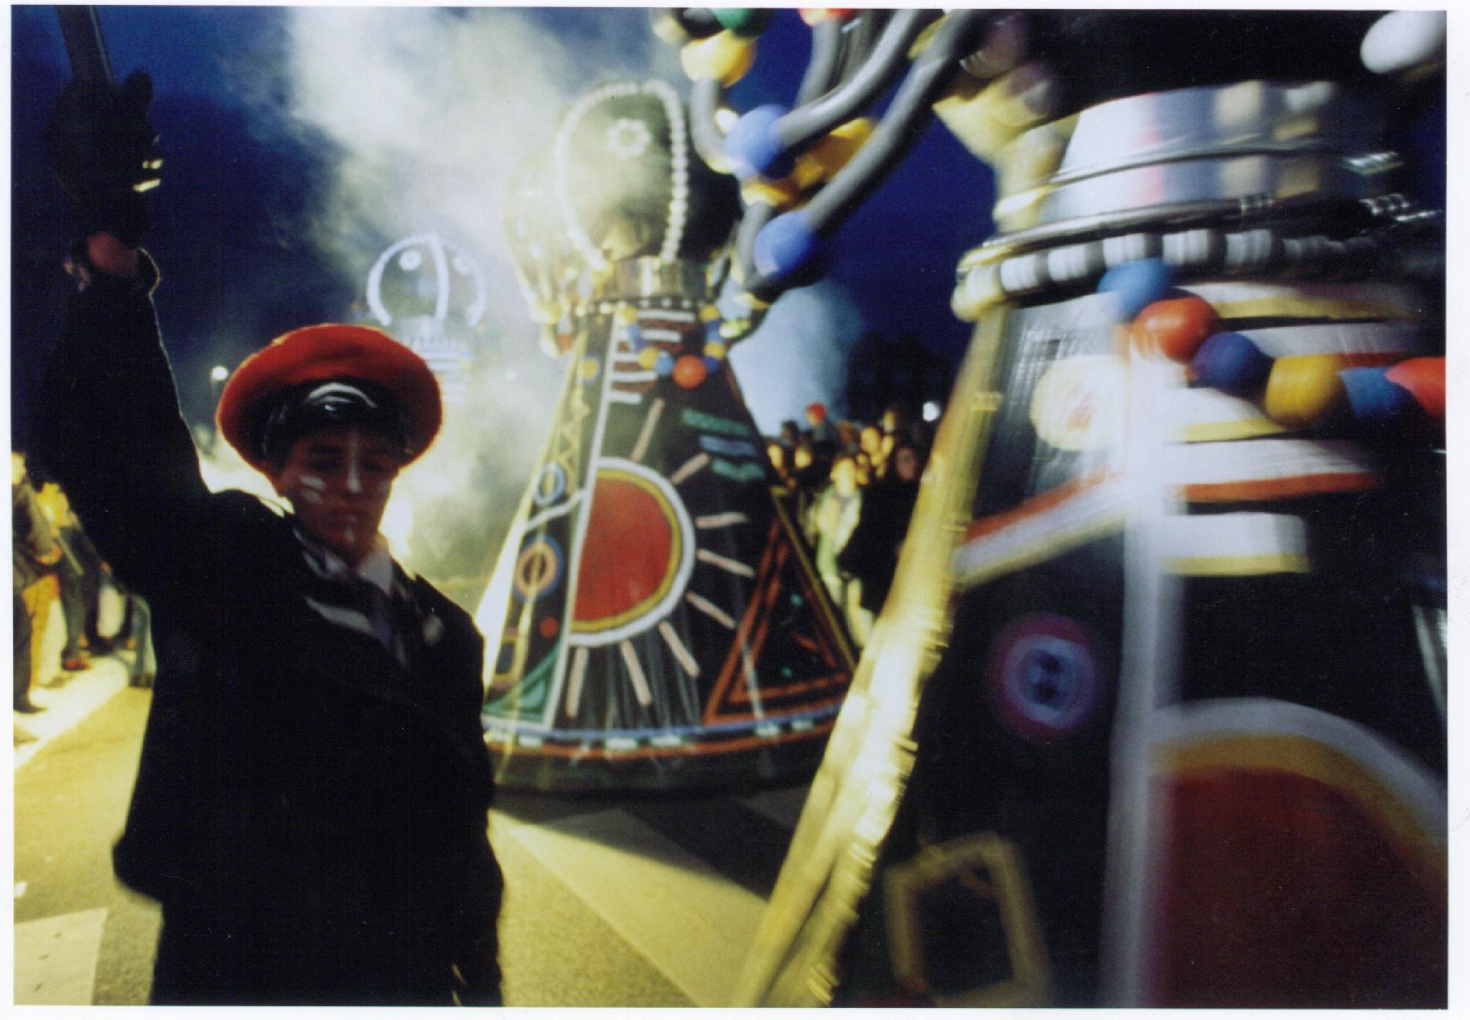

Ces trois dernières années ont vu la compagnie Oposito se produire sur le continent Africain en Ethiopie puis en Afrique du Sud. Ces aventures, subtiles et complexes mélanges de mirages et de réalités, resteront à jamais imprimées dans la vie de la compagnie, comme des temps émotionnels puissants, de ceux qui vous coupent le souffle, bouleversent votre esprit et nourrissent vos sens.

De ses voyages, la compagnie a ramené cette nouvelle parade, inspirée du marché aux souvenirs de Johannesburg, qui se veut être un hommage aux femmes et enfants de ce continent. Après "Transhumance", vu à Brest en octobre 1997, la compagnie Oposito continue d’explorer la dramaturgie inhérente à l’écriture d’un spectacle déambulatoire contemporain. L’équipe des interprètes est constituée de quarante-deux individus, comédiens rompus à la pratique du spectacle de rue, mais aussi de professionnels provenant de différentes disciplines des arts de la scène associant le jeu, le chant, la musique, la danse ainsi que la manipulation d’objets.

Distribution :

Mise en scène : Jean-Raymond Jacob, Martine Rateau et Thierry Lorent
Scénographie : Enriké Jimenez
Création costumes : Fabienne Desflèches et Philou Jacob
Construction Décors : Achil Bras, Katell Le Gars, Fleur L‘Ecuyer, Benoît Afnaïm, Yuka Jimenez
Technique des "Totems" sonores : Renaud Biri (Décor Sonore)
Distribution : 42 comédiens en scène
Direction technique : Philippe Cuvelette
Production : Michèle Bosseur
Coordination : Elise Robert-Loudette, Coralie Chatauret
Administration : Corinne Guillaume
Relations presse : Laure Cartillier (Agence Kaléïdoskop)

Le spectacle est co-produit par :
Le Fourneau [en Bretagne ] Brest, Ville de Morlaix, Festival Chalon dans la Rue, L’Abattoir, Chalon-sur-Saône Festival Eclat, Aurillac Festival Viva Cité, l’Atelier 231, Sotteville lès Rouen, Festival les rencontres d’Ici et d’ailleurs, le Moulin fondu, Noisy le Sec, Theater op de Mark/Dommelhof Neerpelt (B), Culture commune, Scène nationale, Loos en Gohelle Festival juste pour rire, Montréal (CAN) Fête dans la Ville, Amiens.

En partenariat avec :
Le Manège, Scène nationale, Reims.

La compagnie est subventionnée par :
Ville de Noisy-le-Sec, Drac Ile-de-France/Ministère de la Culture et de la Communication, DMDTS, Conseil régional d’Ile-de-France Conseil général de Seine-Saint-Denis, DDJS/Ministère de la Jeunesse et des Sports.

mercredi 15 août à 22h32

Les Noctambules
« Le Pylône »
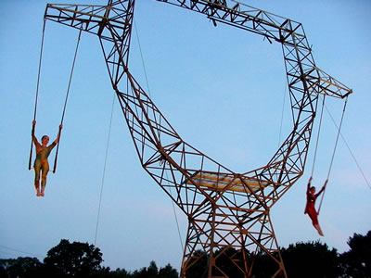
[Version 2001] Sortie de fabrique le 23 mai à St Thégonnec [Pays de Morlaix]

Spectacle aérien où le traditionnel s’accoquine à l'insolite, “Le Pylône” est un spectacle de Cirque de Rue qui étonne par la qualité des performances techniques et l’audace de la structure.

Le Fourneau et la Ville de Morlaix ont accueilli la compagnie en résidence du 27 au 30 avril 2001.

Distribution :

Direction artistique : Michel Nowak
Trapézistes : Sylvia Marron et Cathy Ganaye
“Les Nimbles ” : Gaby Dehû
Corde volante : Sophie Kantorowicz
Mât :Antoine Hélou
Création lumière : Jean-Michel Rivoalen
Bande son : Xavier Demerliac et Florence Caillon

Partenaires :
DMDTS, Les Arènes de Nanterre, Le Fourneau, Scène Conventionnée Arts de la Rue [en Bretagne ]
Production : Sparktakus Production

Mercredi 18 août, à partir de 19h33.

A peine remis du "Mirage …"de la veille la nuit wartiste et champêtre au Coatelan, Morlaix joue ce soir avec les années 30 … et l ’atmosphère joyeuse et gouailleuse des cabarets ou bals d ’autrefois …

Roland Becker et Régis Huiban
« Le cabaret breton »

Spectacle burlesque, musical et breton, le cabaret mobile nous transporte dans la Bretagne des années 30, au temps de la java, de l ’accordéon et de la gavotte. Entre bal et café, danses et guinguette, humour et refrains populaires, vous découvrirez un gourmand mélange de théâtre de rue, d’art populaire, de foire et de music-hall.

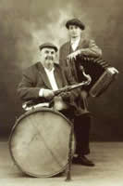

Le Bal à Jo

Sans aucun doute l ’accordéoniste le plus populaire de Bretagne, Jo Even fait danser toutes les générations depuis 1961, grâce à un répertoire allant de tous les standards du musette aux tubes des années 60… Pour retrouver la chaleur des bals d ’antan …

et aussi …

Banquet rural,
sur la place du Marchallac’h, par l ’association Terroirs en fête. Dégustation, jeux traditionnels bretons, animaux de la ferme, métiers anciens...

Les Compagnies de passage annoncées :

Les Frères I,
Et d ’autres compagnies (en cours de programmation).

Le Plateau Coop Breizh

Les pirates

Sept enfants à la voix énergique et un brin rebelle entonnent, seuls ou en chœur, chants de marins traditionnels et chansons françaises des années 30.

Diaouled Ar Menez

Fest-Noz de clôture avec les diables de la musique bretonne descendus des proches montagnes.

Partenaire du FAR de Morlaix depuis 1997, Coop Breizh propose un plateau musical, chaque mercredi, sur la place Allende. De l’insolence dans le rituel !

Coop Breizh : le meilleur de la musique bretonne…
À écouter et à danser !

Mercredi 18 juillet
Los Glochos
Gwelloc’h

Mercredi 25 juillet
EDF (Ewen /Delahaye /Favennec)
Marialla

Mercredi 1er août
Les Gargouilles
Penn Gollo

Mercredi 8 août
Laurent Jouin /Soig Sibéril
Menestra

Mercredi 15 août
Les Pirates
Diaouled Ar Menez

Morlaix, ville des arts de la rue en Bretagne

En s'associant il y a quatre ans avec le Fourneau - scène aujourd’hui conventionnée arts de la rue - la Ville de Morlaix a souhaité donner au traditionnel Festival des Arts dans la Rue, créé depuis 1987, une orientation nouvelle et faire de Morlaix "la" scène des arts de la rue en Bretagne. Un désir partagé :donner à voir en région Bretagne le meilleur de la production arts de la rue du moment. Pari tenu, le Far de Morlaix confirme encore cette année sa ligne de conduite, proposant un juste équilibre entre festif et artistique, rituel estival et pratique culturelle, plaisir du public et exigence de programmation.

La Ville de Morlaix a choisi de soutenir les arts de la rue dans le cadre de sa politique culturelle et d'ajouter à l'événementiel des actions à plus long terme, visant à accompagner artistes et compagnies à l'émergence de leurs prochains spectacles. Accueils en résidence, répétitions publiques, sorties de fabrique, les artistes prennent place toute l'année dans la vie de la cité. Le succès rencontré ce printemps par le "Mai des arts dans la rue" formule inédite qui déplace spectacles et habitants aux quatre coins du pays de Morlaix résonne comme une complicité locale résolument acquise aux arts de la rue.

Morlaix s'inscrit désormais comme une terre d'expérimentation des processus de création, production et diffusion des arts de la rue au niveau régional, contribuant à faire du genre, une expression artistique à part entière et reconnue comme telle.

À tous, bravo.

Et que le Far de Morlaix puisse nourrir pour longtemps vos imaginaires.

Michel Le Goff
Maire de Morlaix
Conseiller général du Finistère

À la pointe de la Bretagne, nous accompagnons avec passion les nouveaux artistes, brasseurs de populations et de générations qui ont choisi l'espace public pour terrain d'expression.
Dans notre lieu de Fabrique, à Brest comme à Morlaix, nous accueillons les compagnies en résidence, construisons leurs premières Sorties de fabrique, inventons des espaces de diffusion et cultivons de nouvelles circulations d'œuvres et d'artistes.
En cet été 2001,avec 10 autres festivals en France, nous relayons la parole de la Fédération qui invite le public à revendiquer le renforcement du soutien de l’État aux arts de la rue.

Parole de la Fédération…

Aujourd'hui, de nombreux artistes et groupes d'artistes inventent leur art aux vues et sus de tous, parmi ou avec les gens, dans les lieux infinis des espaces publics. Ces nouveaux artistes qui n'ont pas choisi seulement les habituels consommateurs de la culture comme public, se retrouvent face à l'indifférence de leur ministère de tutelle et des institutions culturelles.

Pourtant, ne pas donner les moyens de chercher et de travailler à des cultures populaires contemporaines, c'est brader nos espaces communs à la vitrine marchande et aux dérives des fêtes commerciales ; c’est aussi faire peu de cas d’un mouvement artistique qui construit tout un paysage (des rendez-vous peu communs, des lieux de fabrique, des dispositifs d’innovation) avec exigence, souplesse et intelligence territoriale.

La Fédération - Association Professionnelle des Arts de la Rue, collectif représentant les artistes, les programmateurs et les passionnés de l'espace public, demande la création d'un vrai Ministère de la culture, accompagnant solidairement ces artistes et les publics.

Cher public, nous comptons sur vous pour manifester votre soutien. Trouvez notre carte postale et répondez à notre appel !

La Fédération

Contact :
lafederation@mailoman.frwww.lefourneau.com/lafederation

FAR de Morlaix,
festival arts de la rue [en Bretagne] 15 e édition

créé par :
l’Association des Arts de la Rue du Pays de Morlaix,
en collaboration avec la Ville de Morlaix.

Direction artistique, technique et organisation :
Équipe du Fourneau, scène conventionnée arts de la rue [en Bretagne ]

Mise en œuvre :
les services de la Ville de Morlaix et les bénévoles mordus.

Contacts :

Le Fourneau
6 rue de Porstrein
29200 Brest

Tél.02 98 46 19 46
Fax 02 98 46 22 76

www.artsdanslarue.com

bonjourbonsoir@artsdanslarue.com

